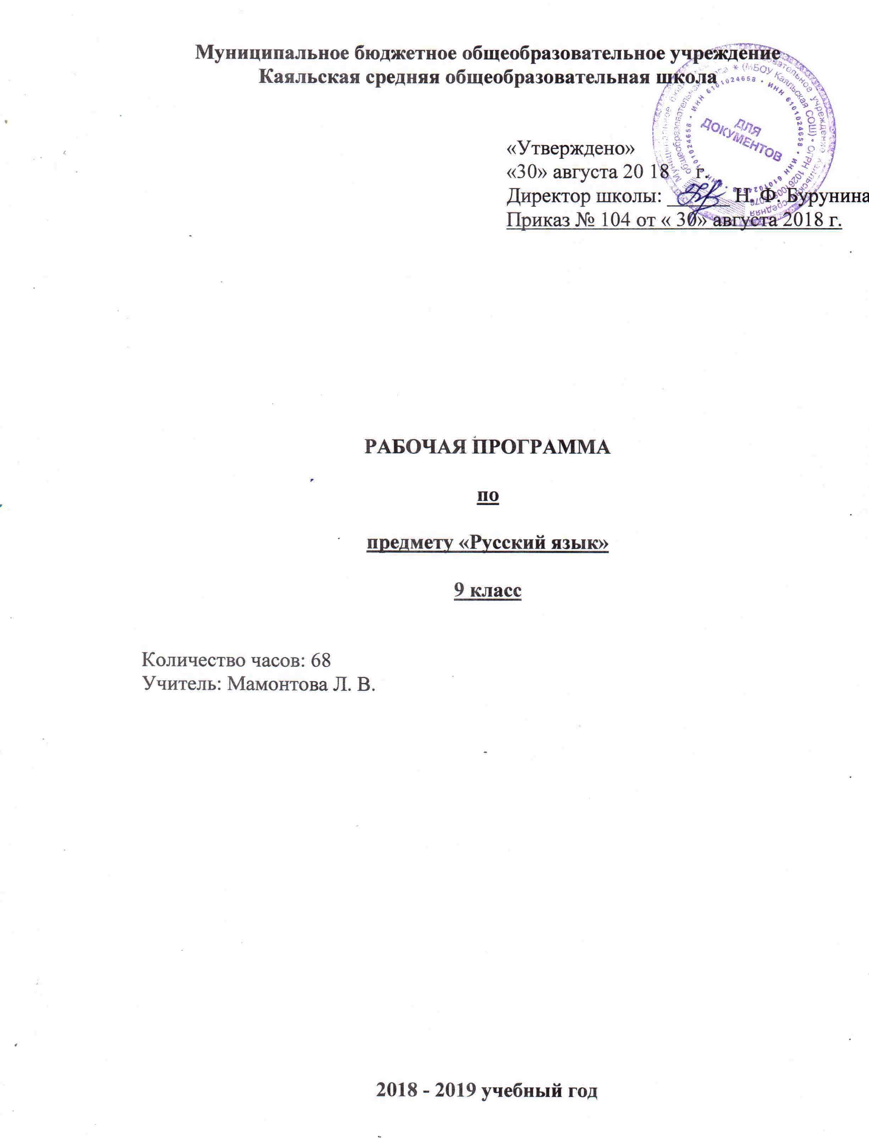

- Пояснительная записка
Данная рабочая программа факультативного курса в 9 классе разработана на основе следующих документов:
1. Федеральный закон от 29.12.2012 №273-ФЗ «Об образовании в Российской Федерации»
2.Устав Муниципального бюджетного общеобразовательного учреждения Каяльской средней общеобразовательной школы.
3.Образовательная программа основного общего образования Муниципального бюджетного общеобразовательного учреждения Каяльской средней общеобразовательной школы для 9 класса на 2018-2019 уч. год
4.Образовательная программа среднего общего образования Муниципального бюджетного общеобразовательного учреждения Каяльской средней общеобразовательной школы 2018-2019 уч. г.
5.Положение о рабочей программе учителя МБОУ Каяльской СОШ.
6.Учебный план МБОУ Каяльской СОШ на 2018-2019 учебный год.
7.Календарный учебный график МБОУ Каяльской СОШ на 2018-2019 учебный год.

Общая характеристика курса
Русский язык — это родной язык русского народа, государственный язык Российской Федерации; средство межнационального общения, консолидации и единения народов России; основа формирования гражданской идентичности и толерантности в поликультурном обществе.
Элективный курс "Русский язык. Трудные случаи орфографии и пунктуации" рассчитан на учащихся 9-х классов общеобразовательных школ. Он дополняет программу русского языка 5-9 классов, корректирует ее в соответствие с требованиями и моделями заданий ГИА и намечает приоритеты подготовки к ЕГЭ в 11 классе.
Данный курс обеспечивает понимание системы знаний о языке, формирует стабильные навыки владения языком и совершенствование речевой культуры. Курс эффективен при организации занятий, ориентированных на подготовку к государственной итоговой аттестации, где независимо от формы проведения учащиеся должны продемонстрировать результаты овладения нормами современного русского языка, основами культуры устной и письменной речи.
Цель элективного курса – формирование у учащихся предметных компетентностей (языковой, лингвистической, коммуникативной), необходимых для успешной сдачи экзамена по русскому языку в новой форме (ГИА).
Для этого необходимо решить следующие задачи: повторить, обобщить и систематизировать основные сведения школьного курса русского языка, расширить коммуникативные навыки.
Количество часов. Программа рассчитана на 2018-2019 год и предусматривает 15 часов вместо 17 (1 час в неделю) в течение 17 недель.

Темы элективного курса соотносятся как с основными разделами школьной программы изучения русского языка, так и с заданиями контрольно-измерительных материалов ГИА.
На занятиях курса предусматривается теоретическая часть (повторение правил, изучение трудных случаев правописания, определение этапов создания текста) и практическая часть (выполнение различных упражнений, помогающих сформировать языковую, лингвистическую и коммуникативную компетентности; закрепить знания орфографических и пунктуационных правил, приобрести устойчивые навыки).
Методические рекомендации
Подготовка к сжатому изложению
Первая часть работы государственной итоговой аттестации в 9 классе – это написание сжатого изложения по тексту публицистического стиля. Сжатое изложение – это форма обработки информации исходного текста, позволяющая проверить комплекс необходимых жизненных умений, важнейшими из которых являются следующие:
- умение точно определять круг предметов и явлений действительности, отражаемой в тексте;
- умение адекватно воспринимать авторский замысел;
- умение вычленять главное в информации;
- умение сокращать текст разными способами;
- умение правильно, точно и лаконично излагать содержание текста;
- умение находить и использовать в разных стилях речи языковые средства обобщённой передачи содержания.
Для эффективности выполнения этого вида работы ученика нужно научить понимать, что любой текст содержит главную и второстепенную информацию. Главная информация – то содержание, без которого авторский замысел будет неясен или искажён. Следовательно, нужно научить воспринимать текст на слух так, чтобы ученик точно понимал его общую тему, проблему, идею, видел авторскую позицию.
Поэтому первые занятия курса посвящены повторению основных понятий: текст, его признаки, микротекст, тема, микротема, проблема, основная мысль. При работе с текстами необходимо тренировать учащихся в определении микротем, являющихся составной частью общей темы прослушанного текста.
Так как для изложения даются тексты публицистического стиля, нужно подробнее остановиться на особенностях (лексических, морфологических и синтаксических) этого стиля речи, его приметах, а также повторить типы речи, которые могут использоваться в предложенных текстах.
При работе над сжатием текста необходимо познакомить учащихся с элементами сжатия (упрощение, сокращение, обобщение). Рекомендуется брать микротексты (1 абзац) и на конкретных примерах отрабатывать приемы сжатия.
При подготовке к написанию сжатого изложения, а также для контроля можно воспользоваться текстами из открытого банка заданий ФИПИ.

Подготовка к решению тестовых заданий
Вторая часть экзаменационной работы включает задания с выбором ответа (2 – 14).
Задания группы 2-5 проверяют глубину и точность понимания экзаменуемыми содержания исходного текста, выявляют уровень постижения школьниками культурно-ценностных категорий этого текста, а также ориентированы на проверку орфографических знаний и умений.
Задания группы 6-14 проверяют комплекс умений, определяющих уровень языковой и лингвистической компетенции 9-классников. Все задания имеют практическую направленность, так как языковые явления, проверяемые ими, составляют необходимую лингвистическую базу владения орфографическими и речевыми нормами.
При систематизации знаний орфографических правил в курсе отрабатываются те, которые необходимы на экзамене: правописание приставок, особенно пре- и при- правописание суффиксов глаголов, прилагательных и наречий, правописание безударной чередующейся гласной в корне.
При обобщении знаний по лексикологии рекомендуется больше работать над синонимами, их видами (стилистическими, текстовыми, смысловыми), над построением синонимических рядов (при выделении доминанты), а также выразительностью речи (метафорами, эпитетами, сравнениями).
Работая по темам, связанным с синтаксисом, необходимо подбирать примеры на определение грамматической основы предложения с трудными случаями, например, когда подлежащее выражено синтаксически неделимым словосочетанием, а сказуемое – составное глагольное или составное именное. Особое внимание уделить заданиям по обособленным членам предложения.

Подготовка к сочинению-рассуждению
Третья часть работы ГИА содержит три альтернативных творческих задания (15.1-15.3), из которых ученик должен выбрать только одно. Эти задания проверяют коммуникативную компетенцию учащихся: умение строить собственное высказывание в соответствии с типом речи. При этом не случайно особое внимание уделяется умению аргументировать положения творческой работы, используя прочитанный текст. Именно это общеучебное умение необходимо школьникам в дальнейшей образовательной, а часто и в профессиональной деятельности.
Умение отстоять свои позиции, уважительно относиться к себе и своему собеседнику, вести беседу в доказательной манере служит показателем культуры, рационального сознания. Подлинная рациональность, включающая способность аргументации доказательности своей позиции, вовсе не противоречит уровню развития эмоциональной сферы, эстетического сознания. В этом единстве и заключается такое личностное начало, как ответственность за свои взгляды и позиции.
Поэтому в данном курсе особое место отводится подготовке к сочинению-рассуждению. При этом необходимо остановиться на повторении понятий типы речи (повествование, описание, рассуждение), их признаках. Более подробно - на рассуждении (научном), его структуре и особенностях (лексических, морфологических, синтаксических), так как в основе собственного высказывания учащиеся будут использовать именно этот тип речи.

2. Планируемые результаты освоения факультативного курса «Трудные случаи орфографии и пунктуации»
- В ходе занятий учащиеся должны знать:
- Различие разговорной речи, научного, публицистического, официально-делового стиля, языка художественной литературы;
- Основные правила орфографии и пунктуации
- тему, тип и стиль речи, анализировать структуру и языковые особенности текста.

В ходе занятий учащиеся должны уметь:
- грамотно писать сжатое изложение, используя соответствующие приемы компрессии текста; владеть формами обработки информации исходного текста;
- писать сочинение на лингвистическую и свободную тему в разных жанрах и стилях речи;
- работать с тестовыми заданиями: самостоятельно (без помощи учителя) понимать формулировку задания и вникать в ее смысл;
- четко соблюдать инструкции, сопровождающие задание;
- самостоятельно ограничивать временные рамки на выполнение заданий;
- уметь работать с бланками экзаменационной работы;
- сосредоточенно и эффективно работать в течение экзамена.

3. Содержание тем учебного курса.
1. Вводное занятие.
Вводное занятие. Цели и задачи факультатива. Ознакомление с содержанием и инструкцией по выполнению ОГЭ в новой форме.
2. Знакомство с образцами КИМов, предназначенных для проведения письменного экзамена в 9 классе.
3. Сжатое изложение. Основные приѐмы компрессии текста.
4. Понимание текста. Целостность текста. Синонимы. Антонимы. Омонимы. Лексический анализ слова. Повторение по теме «Морфология». Выразительно-изобразительные средства языка. Правописание корней. Правописание приставок. Правописание суффиксов. Словосочетание. Грамматическая основа предложения. Знаки препинания в простом осложненном предложении. Знаки препинания в сложносочиненном предложении. Знаки препинания в сложноподчиненном и сложном бессоюзном предложении. Сложные предложения с различными видами связи. Синтаксический анализ сложного предложения.
5. Сочинение на лингвистическую тему. Критерии оценки задания. Структура сочинения на лингвистическую тему. Учимся формулировать тезис. Учимся аргументировать и делать вывод.
Сочинение-рассуждение по тексту. Критерии оценивания сочинения-рассуждения. Учимся формулировать тезис. Учимся аргументировать и писать вывод рассуждения.
Сочинение-рассуждение на заданную тему. Умение сформулировать толкование слова. Учимся находить аргумент по содержанию исходного текста. Как аргументировать, опираясь на жизненный опыт. Вывод в сочинении.
6. Заключительное занятие. Рекомендации учителя по проведению ОГЭ. Практическое занятие.
7. Итоговая работа в формате ОГЭ.
4.Календарно-тематическое планирование
№ | Раздел школьной  программы | Тема элективного занятия | Дата  по плану | Дата по факту
1 | Речеведение | Введение: цели и требования ОГЭ. Содержание КИМов по русскому языку. Критерии оценивания. Текст. Признаки текста. Тема. Проблема. Идея. Виды и средства связи предложений в тексте. | 03.09
2 | Речеведение  Текстоведение | Текст. Функциональные стили речи. Лексические, морфологические и синтаксические особенности текстов разных стилей речи. Типы речи: повествование, описание, рассуждение. Приметы, особенности. | 10.09
3 | Речеведение  Текстоведение | Текст. Изложение. Элементы сжатия текста: упрощение, сокращение, обобщение. | 17.09
4 | Речеведение | Практическая работа. Написание сжатого изложения по предложенному тексту. | 24.09
5 | Речеведение  Текстоведение | Текст. Выразительность русской речи. Понятие о тропах. Анализ выра- зительных средств языка в предло- женном тексте разного стиля. | 01.10
6 | Морфемика  Словообразо-вание | Правописание безударной гласной в корне (проверяемой, непроверяемой, чередующейся). | 08.10
7 | Морфемика  Словообразо-вание | Правописание приставок. Неизме- няющиеся приставки. Приставки на з- и с-. Правописание приставок пре- и при-. | 15.10
8 | Лексикология  Фразеология | Понятие о лексике. Лексическое значение слова. Однозначные и многозначные слова. Синонимы. Виды синонимов. Антонимы.  Фразеологические обороты. | 22.10
9 | Морфология  Орфография | Правописание суффиксов разных частей речи. Правописание личных окончаний глаголов и суффиксов причастий настоящего времени. | 12.11
10 | Морфология  Орфография | Правописание -Н- и -НН- в разных частях речи. Правописание -НЕ- с различными частями речи. | 19.11
11 | Синтаксис | Понятие о словосочетании. Виды словосочетаний: сочинительные и подчинительные. Способы подчи- нительной связи в словосочетании. Синонимичные словосочетания. | 26.11
12 | Синтаксис  Пунктуация | Грамматическая основа предложения.  Предложения с однородными членами. Знаки препинания при однородных членах предложения. | 03.12
13 | Синтаксис  Пунктуация | Осложненное простое предложение. Предложения с обособленными и уточняющими членами. Знаки препинания при обособленных и уточняющих членах. Предложения с вводными словами и обращениями. | 10.12
14 | Синтаксис  Пунктуация | Сложное предложение. Виды сложных предложений. Сложносочиненные, сложноподчиненные, бессоюзные и предложения. | 17.12
15 | Речеведение | Текст. Анализ текста. Алгоритм написания сочинения-рассуждения на лингвистическую тему по предложен- ной цитате. | 24.12

«Рассмотрено» «Согласовано»
на заседании МО
учителей гуманитарного цикла Зам.директора по УВР
« 30 » августа 2018 г.
Руководитель:________ ______________
Ведута Я.А.
Жуковская А.И.
Протокол № 1 от
« » августа 2018 г.

